信诚人寿
银保通业务流程说明文档
目 录

1. 简介 3
1.1 文档目的 3
1.2 参考文档 3
1.3 项目目标 3
1.4 名词解释 3
1.5 系统范围 4
1.6 周边系统 4
1.7 业务功能范围 4
1.8 数据访问和发送范围 4
2. 系统业务功能 5
2.1 系统总体功能概述 5
2.2 业务功能 5
2.2.1 保单处理 5
2.2.2 产品管理 6
2.2.3 单证管理 6
2.2.4 机构管理 8
2.2.5 系统管理 8
2.3 其他功能 8
2.3.1 统计与决策分析 8
3. 角色权限 9
4. 新契约交易 10
4.1 工行新契约交易 10
4.2 新契约交易(二步确认) 12
5. 保单查询 14
6. 单证重打 15
7. 建行对账交易 16
8. 建行单证信息传递流程 18
9. 自动冲正交易流程 19
10. 当日撤单流程 21

- 简介

文档目的
- 帮助公司高级管理层进行资源、人力及商业等方面的综合决策
- 帮助项目管理人员理解项目中的各业务流程及流程涉及各角色和系统间的关系
- 帮助技术人员理解项目中的各数据接口在业务流程中的具体应用

参考文档
- 信诚人寿银保通系统（解决方案建议书）_20070730
- IIAS2_保险交易接口－寿险216

项目目标
本系统主要目标是建立银行保险渠道的业务处理能力，包括新契约提交、相关产品标准件的核保、当日撤保（冲正）、保单查询（仅限当日）、单证的打印和重打、日终对帐等的业务处理。通过开发与部署“客户信息管理”、“商业伙伴管理”、“组织架构”等业务组件，使得信诚人寿的客户信息、业务合作伙伴和公司销售队伍的组织架构能够得到有效的管理，可以方便快捷的查询客户的保单信息。

名词解释
- 用户类型：使用本系统的用户类型包括以下几类：
  - 保险公司管理人员：信诚人寿经授权允许使用本系统的各类管理人员(具体用户角色由信诚人寿自行进行维护处理)
- 交易：本系统中指前端服务对象一次发起一个/多个请求（request），系统接收后直接或者是间接转发一个/多个答复（response）给该服务对象的过程，形成一对/多对(request & response)组合，称之为一笔交易。根据系统处理机制不同，交易可以分为：
  - 业务处理交易：在交易流程中，系统将交易请求转发至业务系统，然后从业务系统中获得处理结果，同时需要保存交易中流转的信息
- 全流程：在本系统中一次完成对交易请求进行处理，并直接反馈处理结果的交易类型
- 申请交易：在本系统中只记录交易的申请部分，比如，只提交投保申请，系统并不直接处理投保申请，而是反馈客户申请受理中，同时系统会保存申请信息
  - 查询交易：系统只是将查询请求转发至业务系统，业务系统收到请求后，会反馈相应的查询结果，但系统不保存任何查询信息
- iTx：保险交易整合模块，支持连接多个外部系统来完成保险交易；
- iProduct：产品定义的模块，负责处理定义特定保险产品的投保要素，业务规则（如核保）等；
- 当日撤单：客户在投保的当天要求结束保险合同；
- 投保单号：一般单证都存有二组号码：一组自身的编号，一组流水号；
- 保单号：保单号码是确定保险合同的唯一标识符；
- 保单流水号：预先印刷在保单上的一组号码，便于管理空白保单的单据管理；本系统只管理保单流水号；

系统范围
本项目包括工行、广发行、建行、邮储、农业银行、中信的银保通业务。涉及的交易包括：新契约交易、当日撤保交易、单证重打交易、保单查询交易、对账交易、自动冲正交易、退保交易、重空核对交易、单证信息传递交易。

周边系统
本项目中涉及的系统包括：
- 银行渠道银保通：各银行渠道的银保通系统，主要给银行柜员提供投保单信息录入界面，以及对投保成功的客户进行扣款操作
- 信诚核心业务系统：主要是面向承保、理赔服务等的应用系统。在本项目中主要负责核保、保单状态查询、保单号生成。

业务功能范围
本项目业务功能范围包括机构管理、中介管理、产品管理、保单管理、交易管理、业务伙伴、客户信息、单证管理、业务报表、系统管理的功能。

数据访问和发送范围
信诚管理用户通过Ethernet来访问系统。

- 系统业务功能

系统总体功能概述
本系统囊括银行保险业务处理的整个流程，实现投保单信息的及时传递，由银行柜面将保险公司予以承保的信息及时传递给客户，并在客户得到保险公司的承保后，在银行柜面现场打出保险单，从而为在银行办理保险业务的客户提供更安全、更便捷的代理保险服务。系统主要包括保单处理、产品管理及系统设置等方面功能：
  - 保单处理：提供新契约投保、相关产品标准件的核保、当日撤保（冲正）、保单查询（仅限当日）、单证的打印和重打、日终对帐的功能；
  - 产品管理：包括保险险种定义、承保条件设置等方面的管理功能。可动态设置产品业务规则。
  - 单证管理功能：实现单证初始入库、发放、非正常使用核销、库存统计等单证的管理
  - 机构组织管理：包括保险公司、银行机构设置等方面功能
  - 系统管理功能：包括权限管理（系统操作员的账户设置和分级使用权限设置）、用户登录、重新登录、密码更改、延时处理和意外中的恢复机制。

业务功能

保单处理
1． 新契约投保
新契约投保提供实时出单、非实时出单两种选择。保费保额询价，由银保通系统根据具体公式进行试算。
在新契约投保中共有二种交易流程:
- 定额保单的交易：直接进行新契约投保。
- 不定额保单的交易：不定额保单在投保有一个试算的流程，在试算流程结束之后才进行新契约投保流程。
- 支持非标准件人工干预的业务处理。

2. 相关产品标准件的核保
系统自动对投保信息进行核保，自动核保权限额度由信诚人寿确认授予。自动核保业务逻辑规则包括产品的通用核保规则和每个特定产品的核保规则两大类。在发送核保请求后，当核保结果反馈为可以通过核保的情况时，银行的业务系统将自动从客户账户里收取保费；银行系统自动从客户账户里收取保费扣款成功后，去银保通系统取保单。若取保单号成功，则视为交易成功，交易流程结束。如果是其他反馈结果的则不需收取客户保费，这样可以避免很多冲正操作。

3. 当日撤保（冲正）
连接至信诚保险核心业务系统，查询保单信息状态，有效保单则进行撤保，如果保单无效，则撤保操作失败。当日撤保的，由客户本人到银行柜台办理。

4. 保单查询（仅限当日）
实现对客户、保单信息的查询、账户交易查询以及各类业务申请的处理状态、进度和结果查询。系统能根据保单号、投保人姓名（或身份证号）、被保险人姓名（或身份证号）其中的任一条件，查询银保通保单信息。建议将客户的基本资料（网点名称、经办柜员、投保人资料、被保险人资料、受益人资料、承保日期、投保险种、保费、保单回执、保单状态）存在银保通数据库内，并与信诚保险公司业务系统数据库定期更新，以方便银行业务统计以及客户查询，并且系统能按网点、险种、时间段等任意字段或组合进行统计。

5. 单证的打印和重打
需要打印的单证有：转账凭条、保险计划页、现金价值表页、保单回执、保险费发票。在打印的当天，如果客户或银行柜员发现保单有录入错误需要重录，不允许柜员在原保单信息上修改。柜员必须进行冲正退费操作后，将前套错误保单收回做作废处理（保单和发票需按照重控管理回销，系统中已录入的单子被做相应作废标识）。然后，柜员重新按原保单号码录入并发送核保请求后打印保单。

打印过程中出错需要重打，须先作废已打印出的单证，重新输入新的发票流水号及保单流水号，进行重新打印。在打印结束之后，不允许重新打印成套保单资料（若需要，就必须冲正后重新录入、核保，原保单资料回收作废）。

6. 日终对帐
该系统能够提供每天业务账单的批量对账，并提供自动对账与手动对账两种模式选择。整个对帐过程由信诚人寿相关工作人员完成，从银行下载交易明细后，将信诚端的交易与银行端的交易记录作比较。

产品管理
- 添加险种：添加产品使新产品在各销售渠道能快速上市，产品设置支持动态设置各保险公司的多样化的产品业务规则定义（需用户提供完整详细产品说明及产品业务规则需求文档，由新保定制开发产品定义xml文件，并由新保开发人员或信诚人寿用户经相关培训后导入系统中），以及和组织架构结合能设置产品销售的时间、渠道和地区。
- 修改险种：可以修改产品投保范围以及产品的业务规则等。
- 删除险种：系统中不可以删除已经定义好的产品，但可以通过设置产品的销售许可来控制该产品在某些渠道网点和地区销售时间是否到期。

单证管理
1. 单证定义
单证定义用来新建一种单证类型。选择单证类型、输入单证号码、单证名称，按照规则在系统中新建一类单证；每一种单证种类需要一个代码，即单证代码（指单证类别码）。每一种单证的序列号需要一个编码规则。可以实现单证类型和单证编码规则的增加、修改、删除和查询。

2. 单证入库
- 在建立初始入库时，用户可选择单证类型，并直接录入数据（入库单位编号、名称和单证起止号码），系统将自动提示入库成功和当前库存状况；
- 在系统中，入库数量都是系统根据入库编号自动累加而成，不需要用户录入；
- 可同时入库多个号段的单证，但是必须是同一类型的单证；
- 确认入库后系统自动判断入库数量是否同序列号范围相符合；
- 入库时间也由系统自动生成。

3. 单证发放
- 将单证发放至需要的机构。支持双向发放功能，即上级机构可以发放给下级机构，同时下级机构也可以退回给上级机构；
- 系统自动生成单证发放交易记录，记录单证发放交易日期及操作员；
- 发货单确认后，系统将自动提示发放成功及发送单证的基本情况；
- 发放数量由系统根据单证序列号起止号自动计算。

4. 单证核销
单证核销，即改变单证状态。单证核销分为使用核销及非使用核销二种，使用核销即为签发状态，非使用核销即为作废、损坏、过期、遗失、回收等。
  - 核销都要有记录也需要理由，提供选择的功能，建议理由：遗失、作废、回收、过期、损坏、其它。信诚人寿可以根据公司的实际要求重新设定；
  - 系统会判断所输入的单证号是否可以被核销；如正确，则系统将显示核销详情页面；如果单证序列号范围输入错误则给出一张报表，告知操作人员哪些单证未能成功核销及未能成功核销的理由，并要求用户改正错误；
  - 非使用核销可采用批量核销的方式；
  - 非正常使用核销包括使用过程中的核销和月尾或年末等时候盘点库存时对单证进行核销；
  - 在信诚核心业务系统核销的单证同时也需要在银保通系统进行核销。同样在银保通系统核销的单证也需要到信诚核心业务系统去核销。

5. 单证统计
单证统计主要用来查询某时段内单证的库存出入库情况。
  - 通过设定使用机构名称、单证名称及查询期间，可以查询到各级单证库该单证在查询期间期初库存数量、期内入库数量、发放数量以及在查询期间内发放的该单证的核销数量（仅指在查询期间内发放的全部单证，截止查询时的核销数量。包括：签发、作废、遗失、回收、过期（暂收费收据）明细）及期末库存数量；
  - 通过设定使用机构名称、单证名称、查询期间，可以查询到各级单证库该单证在查询期间内的全部核销数量（包括在查询期间外发放的单证，于查询期间内获得核销的情况）；
  - 各单证库可以查到其下各级单证库的单证库存、使用情况；
  - 通过设定机构名称、单证名称及日期，可以查询到该机构所有在该日期前已发放但至今未核销的单证的单证号、发放日期、目前状况；
  - 对各级单证库所有已发放未核销的单证，可以做帐龄分析，明细到月；
  - 可以按照单证种类自动生成说明全辖单证使用情况的月报表。

机构管理
提供机构组织信息的新增、修改、删除、查询功能。机构组织管理是创建使用本系统的各类组织，包括信诚人寿自身各渠道的组织体系和银行等合作伙伴的组织体系，同时建立这些组织之间层级关系或者是业务关系，从而形成完整的组织架构。其功能为实现相关业务功能提供了支持，如业务处理、业务统计等，都必然会涉及信息在上下级机构之间的单向或双向传递。同时，从组织层级维度对系统中的用户权限起到了相应的控制作用。

系统管理
- 用户及权限管理：创建和维护使用本系统的各级组织用户，同时设定这些用户的权限，建立用户之间的上下级关系。系统中引用了用户类型来定义某类用户的权限，具体的用户是通过特定的用户类型获得相应的权限。
- 用户登陆：登录时，系统会自动根据用户名和密码判断用户身份并显示对应的功能操作项。
- 重新登录：使用退出功能退出系统不仅有利于保证系统安全，防止用户名和密码被盗用，而且可以使用其他用户名重新登陆。
- 密码更改：用户登录后，可以修改本人密码；用户忘记密码后，可以由上级管理员给该用户分配一个新密码。
- 延时处理和意外中的恢复机制：用户登录后长时间未操作系统，系统采用延时自动退出机制以保护系统安全。

其他功能

统计与决策分析
统计与决策分析提供多层次多维度的统计分析报表，包括与销售渠道管理相关的常规业绩报表、交易明细报表。根据业务需要，可以建立满足不同级别销售管理人员的掌握销售业绩需要的统计报表；积累必要的数据后，进行人工智能分析，可以作为高层销售管理人员制订产品市场营销策略提供有力的参考依据。

- 角色权限
本系统中的用户角色权限由信诚人寿IT自行进行添加维护处理
- 新契约交易

工行新契约交易
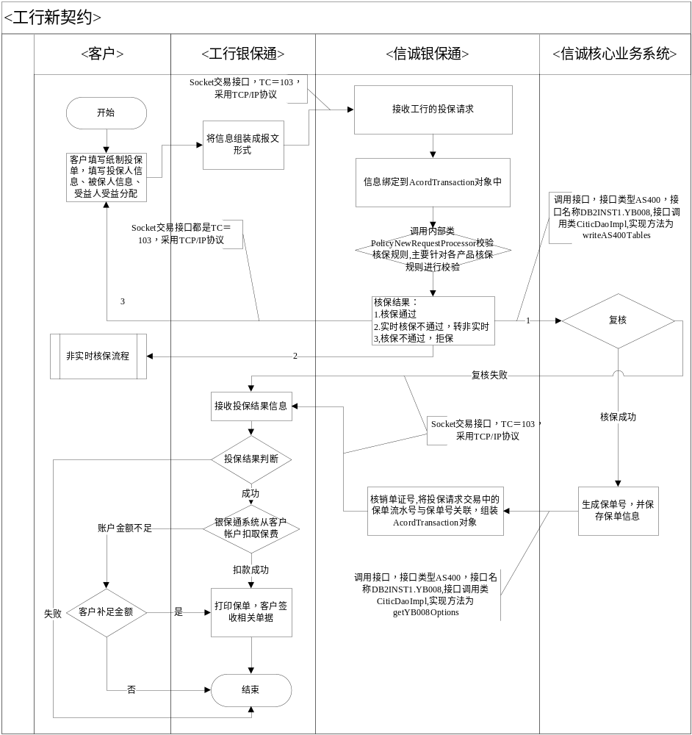
流程说明：
- 客户填写投保单后交给银行柜员，将投保信息录入工行银保通系统。工行银保通系统将投保信息组装成xml报文形式，通过Socket交易发送至信诚银保通系统
- 信诚银保通系统接收到工行发送的交易报文后，对报文中的投保信息进行解析初核。
- 信诚银保通系统根据各产品核保要素进行核保，具体核保规则由具体产品决定，同时信诚银保通系统会对工行传过来的保额保费进行校验，判断是否匹配。如果信诚银保通系统初核不通过，则将信息保存到数据表AgreementRequest，通过marshaller组装成xml报文，通过Socket交易返回至工行银保通系统。
- 信诚银保通初核通过后，将调用AS400接口，将投保信息传至信诚核心业务系统进行复核。复核主要是针对风险保额、部分产品规则进行核保。
- 核心业务系统复核通过后，将生成一个保单号，通过AS400接口传至信诚银保通系统。信诚银保通系统核销单证号,将投保请求交易中的保单流水号与保单号关联，并以XML报文的形式将核保结果通过Socket交易返回工行银保通系统。
- 工行银保通系统收到核保成功的报文后，将从客户账户中扣取保费，扣款成功后打印保单，由客户签收完成新契约投保；
- 如工行扣款失败，客户放弃投保，导致的银行端交易失败，保险公司端交易成功的情况将通过晚上业务对帐进行处理

新契约交易(二步确认)
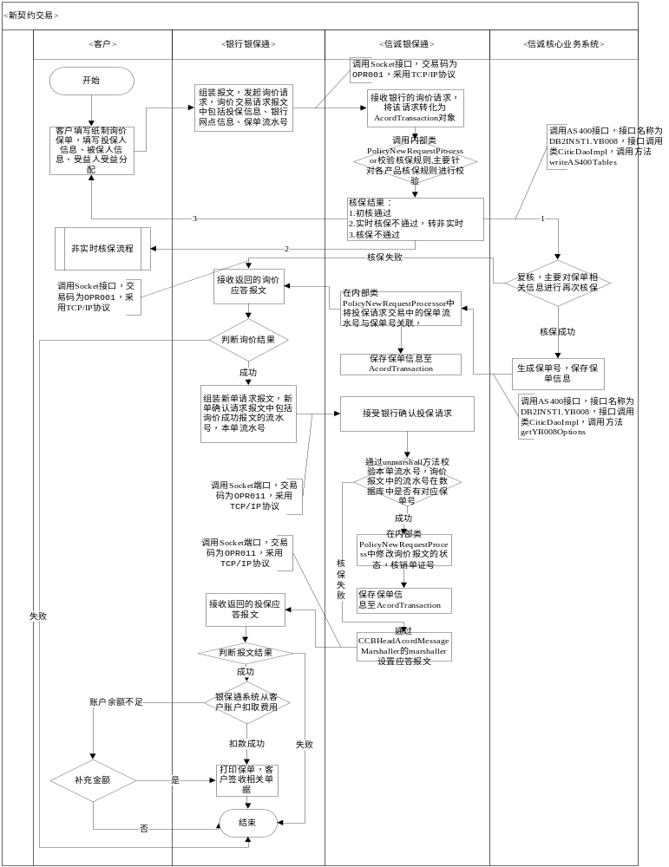
流程说明：
- 客户填写投保单，并提交给银行柜员输入建行系统，银行系统将投保信息组装成XML报文通过Socket交易发起一个新单承保交易请求至信诚银保通系统。
- 信诚银保通系统接收到新单承保请求报文后，对报文中的投保信息进行初核。初核不通过，将核保结论组装成XML报文通过Socket交易返回建行系统。
- 信诚银保通系统根据各产品核保要素进行核保，具体核保规则由具体产品决定，同时信诚银保通系统会对工行传过来的保额保费进行校验，判断是否匹配。
- 信诚银保通系统初核通过后，调用AS400接口，将投保信息传至信诚核心业务系统，由核心业务系统进行复核。
- 信诚核心业务系统复核成功后，生成保单号，信诚银保通系统将保单流水号与保单号关联，并组装报文将核保结果传至建行银行端。
- 新单承保核保通过后，银行柜员会再次发出新单确认交易，信诚银保通系统会根据报文中的保单流水号至数据库中查找对应的保单号，并核销单证，保存保单信息。并以XML报文的形式将核保结果通过Socket交易返回工行银保通系统。
- 银行系统收到新单确认成功的报文后，将从客户账户中扣取保费，扣款成功后打印保单，由客户签收完成新契约投保
- 如银行端扣款失败，客户放弃投保，导致的银行端交易失败，保险公司端交易成功的情况将通过晚上业务对帐进行处理
- 本流程适用广发行、农行、邮储、建行渠道

- 保单查询
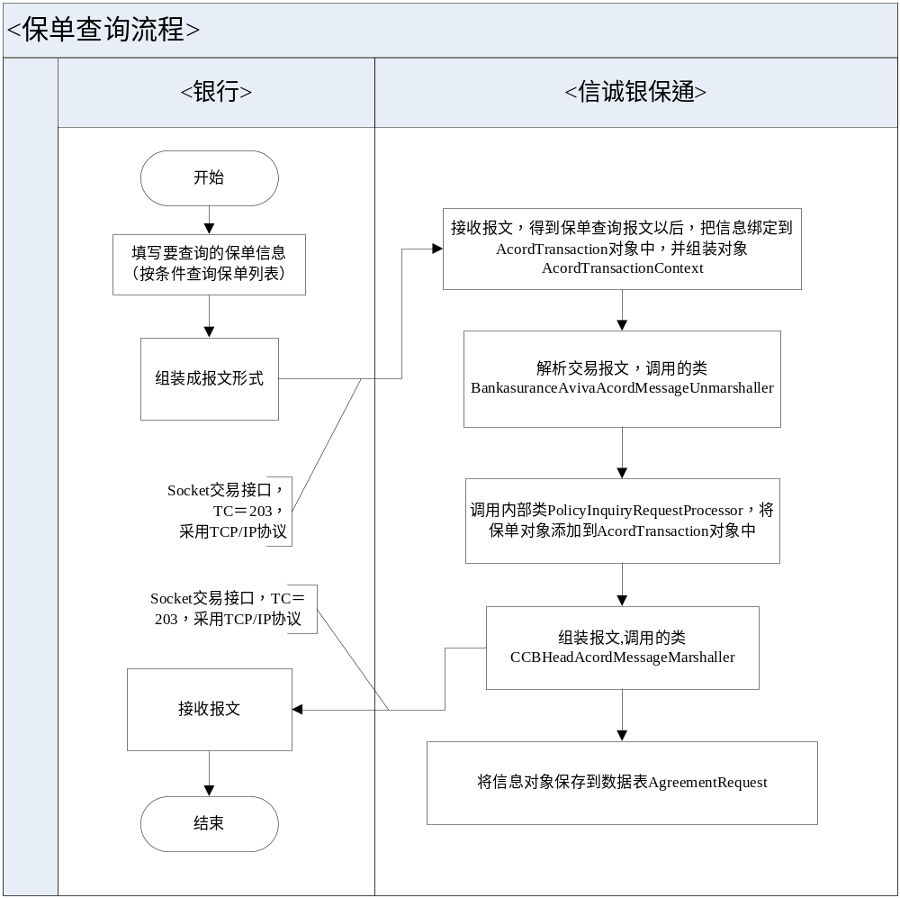
流程说明：
- 保单查询数据只限为银保通系统中的保单信息
- 本流程适用农行渠道
- 单证重打
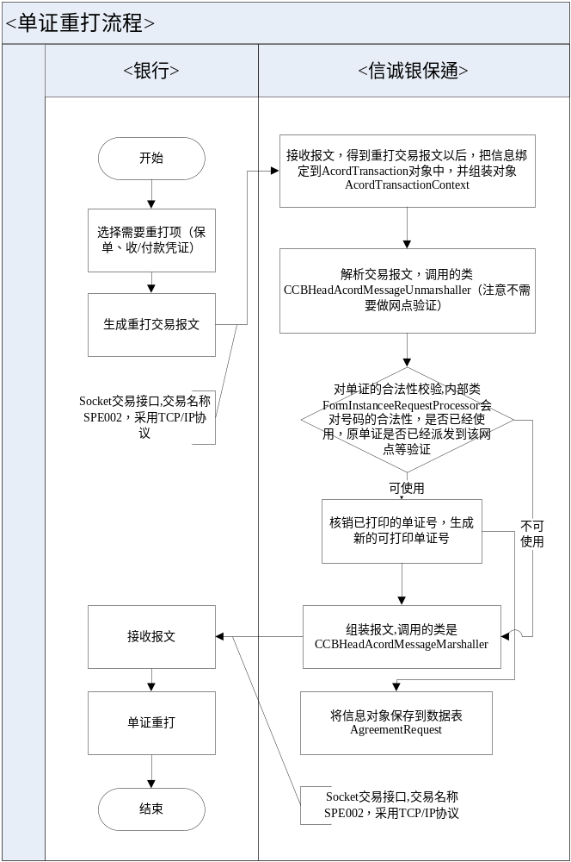
流程说明：
- 当交易成功，而在打印保单出现故障时，使用此交易重打。
- 申请重打时，可以根据实际情况，柜员选择重打上笔交易完成时生成的文件（重空和非重空均可申请重打），可以申请一项重打，也可以多项重打
- 本流程适用工行、广发行、农行、邮储渠道
- 建行对账交易
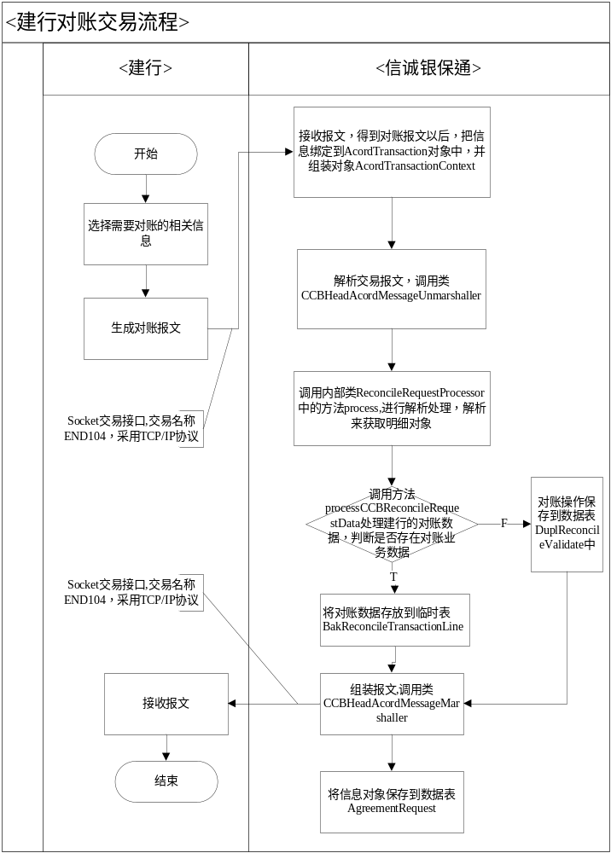
流程说明：
- 此交易是由日终任务自动触发
- 交易对账接收到的对账数据存放在信诚银保通系统临时表，以供信诚人寿管理人员手工对账使用

- 建行单证信息传递流程
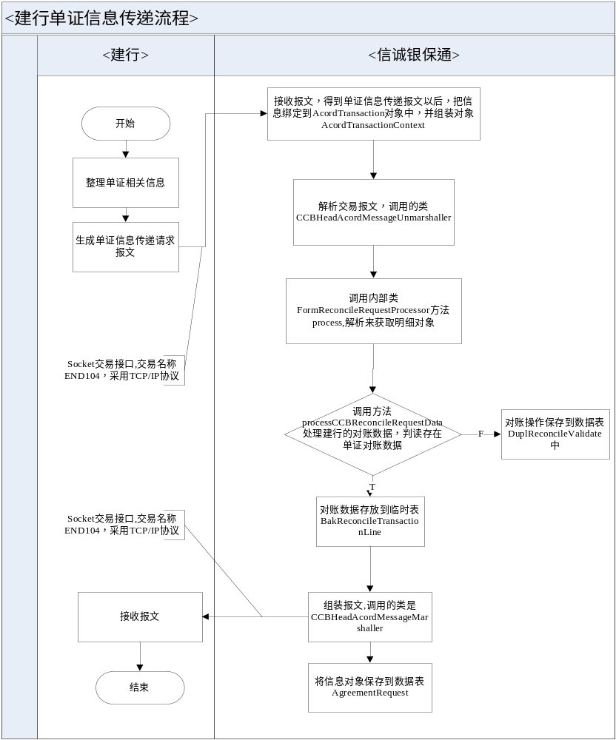
流程说明：
- 此交易是由日终任务自动触发
- 建行每天日终会将单证的状态（使用和作废）发送给信诚
- 自动冲正交易流程
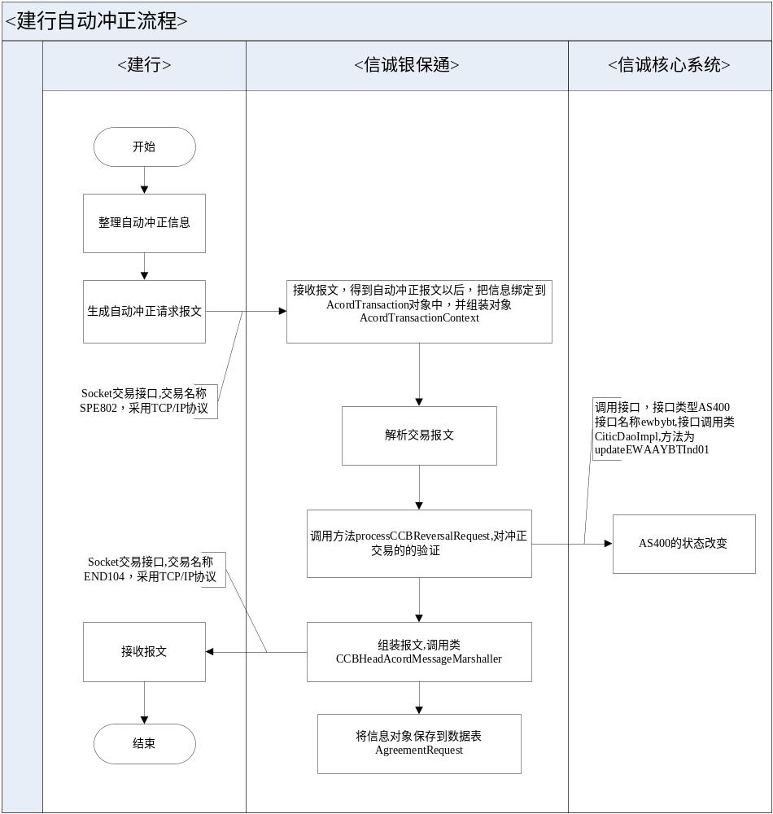
流程说明：
- 当做新单承保确认、重打上笔交易时，如果未正常收到信诚的应答，建行银保系统会自动发一个冲正交易到信诚银保通系统进行冲正，这样可以在日间就保持双方交易的一致性
- 这样可以在日间就保持双方交易的一致性.建行方如果未收到此交易的响应，将按一定时间间隔(目前是1分钟)再发冲正，最多总共发3次自动冲正。
- 只要收到此交易的响应，就认为冲正成功
- 本流程适用农行渠道
- 当日撤单流程
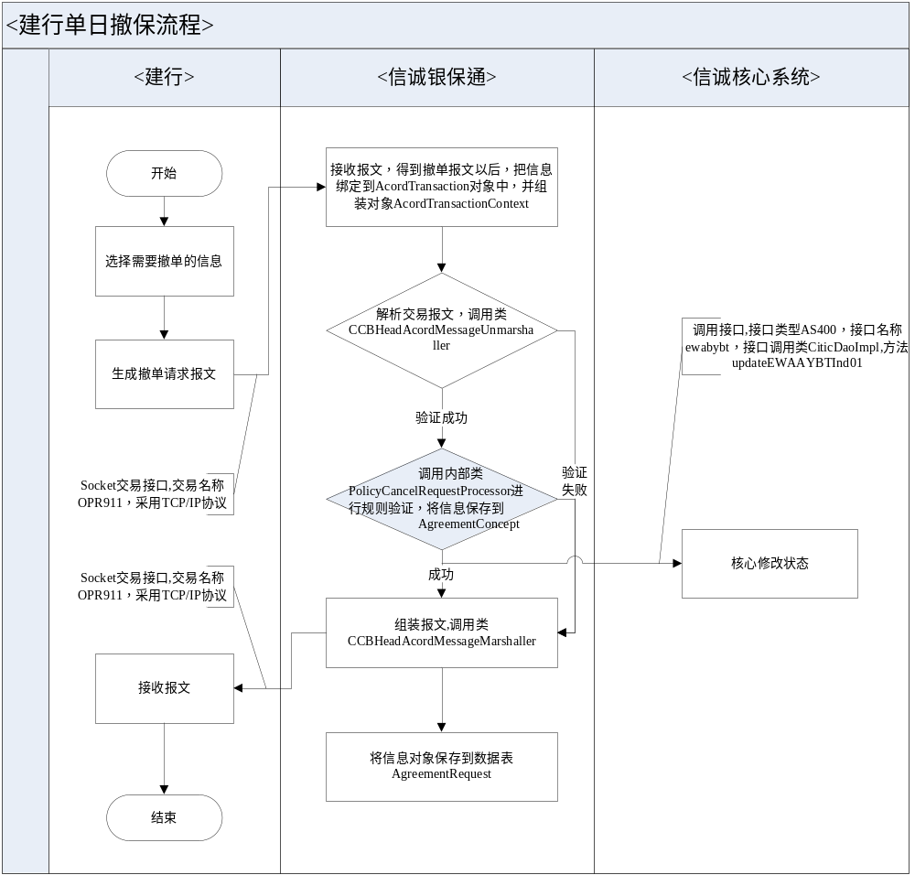
流程说明：
- 录入当日撤单数据：建行方录入保单号，保单密码信息。
- 建行方系统校验相关信息的合法性，由柜员提交确认
- 只可对当日交易的保单进行撤保；
- 本流程适用工行、农行、广发行、邮储渠道

